 | Projeto Estabilidade Operacional Contax  Reunião de Entendimentos #185 | Data  29/07/2016

Área | Convocados
SD - Serviços Centralizados | Daniel Donaire
SD - Serviços Centralizados | Roberto Muto
CSC - Gestão de Problemas | Stuart Faria
CSC - Gestão de Mudanças | Marilice de Oliveira
CSC - NOC | Dennys Bruno
CSC - Alto Impacto | Filipe Antunes
CSC - Service Desk | Lazaro Costa
TI Contax | Luis Marçal
Chacon Consultoria | Felipe Lima

Objetivo
Realizar alinhamento entre as equipes visando afinar a classificação dos incidentes.

Ações Discutidas
No início da reunião observou-se o indicador referente ao mês de julho:

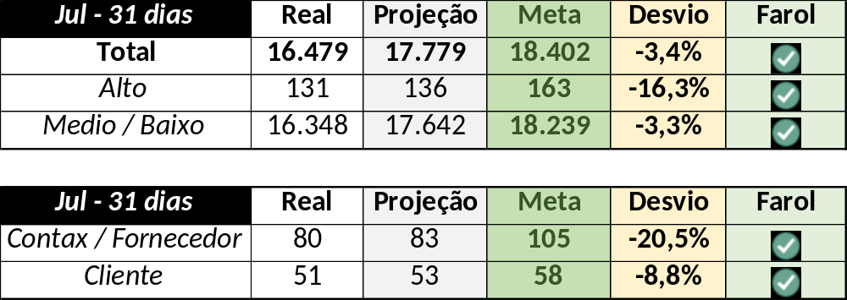

Em um segundo momento foram analisados os incidentes de 28/07:

Chamado | Cliente - Operação | Criado | Ação | Responsável | Classificação
CTXRJOPF-72216 | GNF - Gás Natural Fenosa | 28/07/2016 05:44:19 | De acordo com os critérios |  | Rede / Link (Hit Telecom) / Latência
CTXMLTREG-7902 | Santander - Televendas | 28/07/2016 08:15:04 | Alterar para indevido | Filipe Antunes | Não se aplica
CTXNITSP-189332 | OI Fixo - RETENÇÃO FIXO | 28/07/2016 09:03:05 | Alinhar solução de contorno | Geraldo Junior | Software / Telecom / Avaya / DS1 Travado
CTXRJOMA-83092 | BV Financeira - SAC | 28/07/2016 10:55:26 | Verificar topologia | Dennys Bruno | Rede / Link (Oi) / Queda
CTXRECSA-520323 | OI Blindagem - PROPENSO OCT | 28/07/2016 10:57:22 | De acordo com os critérios |  | Software / Gravador / Nice (Legado)
CTXJPASA-9502 | Vivo Móvel - Básico Segmentado | 28/07/2016 11:59:14 | Verificar encerramento | Filipe Antunes | Software / Vivo 360 / Não apresenta informações
CTXNITSP-189351 | OI SAV - SAV Cadastro | 28/07/2016 12:01:11 | De acordo com os critérios |  | Processo / Mudança / Não conforme
CTXRECSA-520421 | Contax - Outro | 28/07/2016 16:13:30 | Verificar impacto | Filipe Antunes | Verificar
CTXPOARB-108839 | NET - Retenção | 28/07/2016 16:22:06 | De acordo com os critérios |  | Software / Fique Ligado / Erro Matriz

